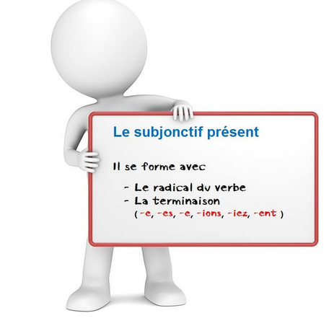
Leçon pour aller plus loin....(1)

Le présent du subjonctif exprime une action incertaine, non réalisée au moment où nous nous parlons.

-----------------------------------------------------------------------------------------------------------------

Leçon pour aller plus loin....(1)

Le présent du subjonctif exprime une action incertaine, non réalisée au moment où nous nous parlons.

